附件1

第二届湖南省高校“青春学习堂”

短视频大赛作品及文案要求

1.参赛视频作品要求主题鲜明、导向正确。可以进行编辑、加字幕、配音等，长度不超过180秒（微电影不超过480秒）。视频竖版拍摄，要求画质清晰，不失真、不掉帧，音画同步。
2.作品文案要求：
短视频、微动画、微纪录类：视频主讲人的讲稿、旁白、背景资料、特色活动介绍等（不超过1000字）;微课类：主讲人的教案、讲稿、背景资料等；微电影、音乐MV、情景短片类：剧本、脚本、歌词等。
3.参赛作品必须原创，不得抄袭。参赛者拥有作品著作权，并确保作品参赛前未在任何媒体及网络公开发表过，未获得其他赛事奖项，否则取消参赛资格。
4.参赛者请自行保存作品原视频。

附件2

第二届湖南省高校“青春学习堂”短视频大赛
参赛名单（学生组）

院属单位名称： （盖章） 报送时间：
序号 | 名称 | 作品形式 | 作品时长 | 教师姓名
1
2
3
4
5

备注：请根据要求报送优秀作品，按顺序编号，不得出现跳号和空格，可多次报送，序号按上次报送序号依次排序。主办方将根据各高校上传参赛作品的先后顺序进行及时审核刊发推广，传播点击量将作为评审的依据之一。

联系人： 联系方式：

附件3

第二届湖南省高校“青春学习堂”短视频大赛
参赛名单（教师组）

院属单位名称： （盖章） 报送时间：
序号 | 名称 | 作品形式 | 作品时长 | 教师姓名
1
2
3
4
5

备注：请根据要求报送优秀作品，按顺序编号，不得出现跳号和空格，可多次报送，序号按上次报送序号依次排序。主办方将根据各高校上传参赛作品的先后顺序进行及时审核刊发推广，传播点击量将作为评审的依据之一。

联系人： 联系方式：

附件4

第二届湖南省高校
“青春学习堂”短视频大赛报名操作指南

1.下载“新湖南”APP
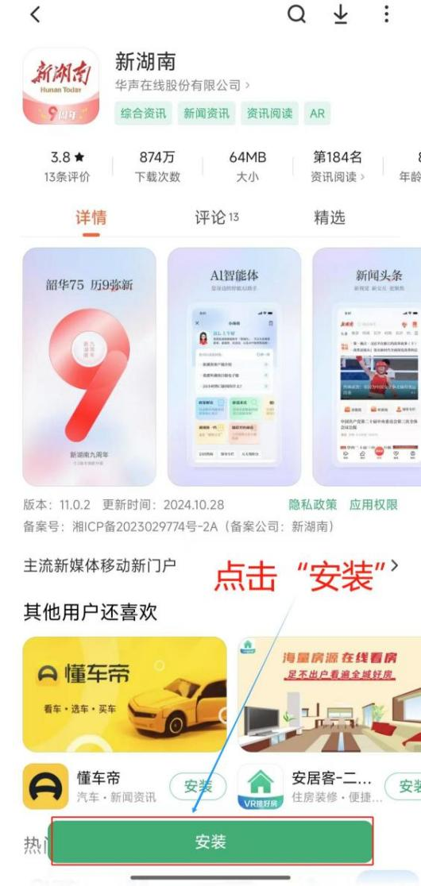
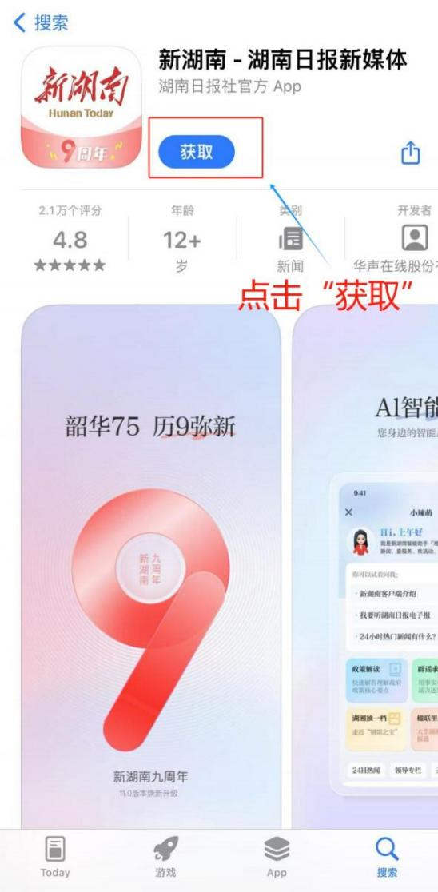

苹果用户 安卓用户
2.点击活动链接或扫描二维码
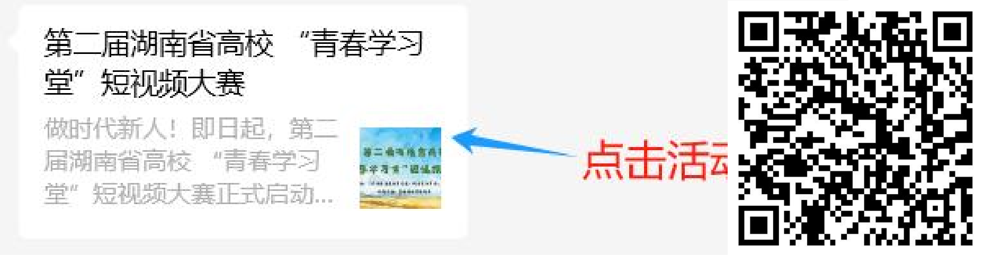
3.进入活动界面往下滑，点击“打开新湖南，发布作品”
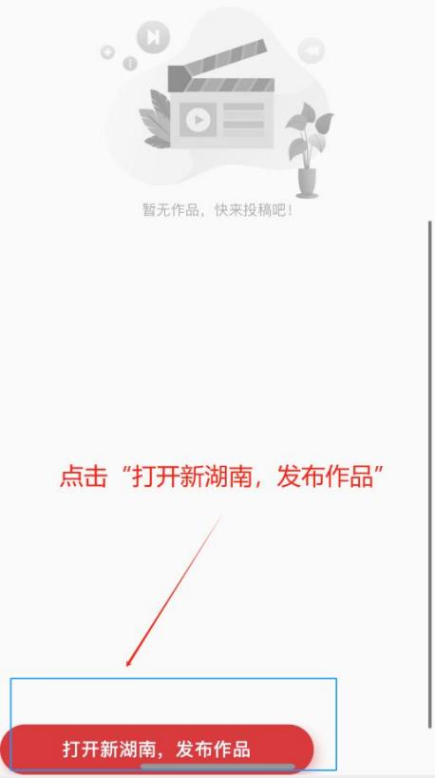
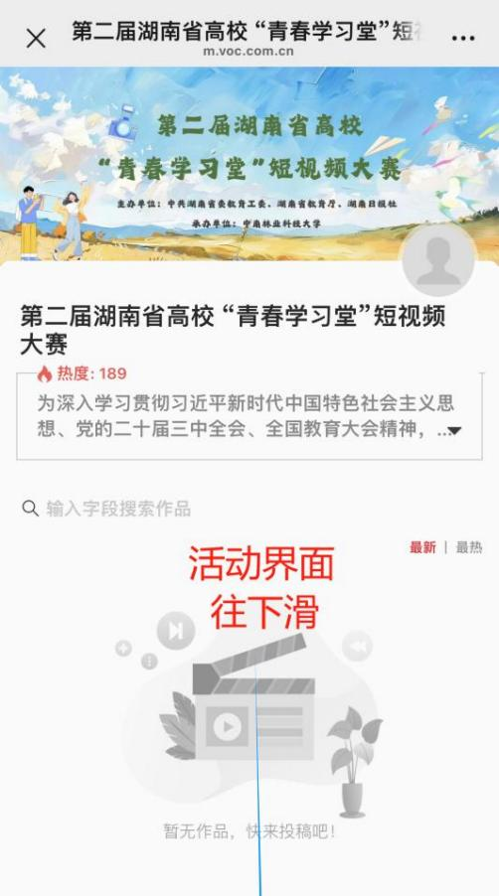

4.进入新湖南APP该活动界面，点击“我要发布”即可
